17 Пробвайте 02 Текстов редактор

Ще направим елементарен текстов редактор, за да илюстрираме действието на контекстните менюта.

Създайте форма, подобна на следната:

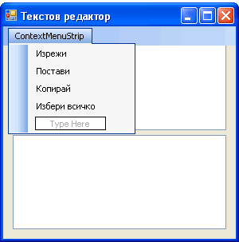

Формата трябва да притежава две текстови полета и две контекстни менюта с меню-елементи като тези по-горе.

Асоциирайте едното контекстно меню към първото текстово поле, а другото контекстно меню – към второто текстово поле. Използвайте свойството ContextMenuStrip на текстовите полета.

Задайте стойност True на свойството Multiline на двете текстови полета.

Създайте обработчици на събитието Click на меню-елементите. Във всеки един обработчик добавете код, който извиква един от методите Cut, Paste, Copy или SelectAll на съответното текстово поле. Например, в обработчика на събитието Click на меню-елемента “Изрежи” от контекстното меню на първото текстово поле, трябва да добавите следния ред с код:

TextBox1.Cut()

Изградете проекта и ако няма грешки изберете опцията Start Debugging от менюто Debug, за да стартирате програмата.

Ако програмата работи правилно, я покажете на вашия учител.

Продължение/Обобщение

Добавете още елементи към контекстните менюта, с помощта на които да извикате други методи на текстовите полета.

